Kutovi mnogokuta

- Na nacrtanom trokutu označite vrhove i kutove te izmjerite veličine kutova.
α=______
β=______
γ=______

Zbrojite kutove: α + β + γ =

- Dopunite rečenicu.
Zbroj veličina svih unutarnjih kutova u trokutu je ______ º.

- Izračunajte veličinu nepoznatog kuta u trokutu ΔABC sa slike.
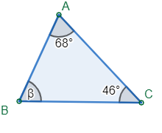

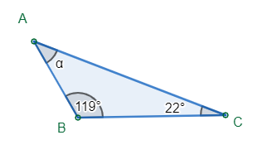

- Na nacrtanom četverokutu označite vrhove i kutove te izmjerite veličine kutova.
α=______
β=______
γ=______
δ=______

Zbrojite kutove: α + β + γ + δ =

- Dopunite rečenicu.
Zbroj veličina svih unutarnjih kutova u četverokutu je ______ º.

- Izračunajte veličinu nepoznatog kuta u četverokutu sa slike.

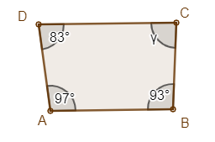
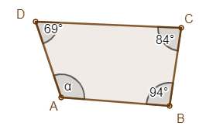
- b)

